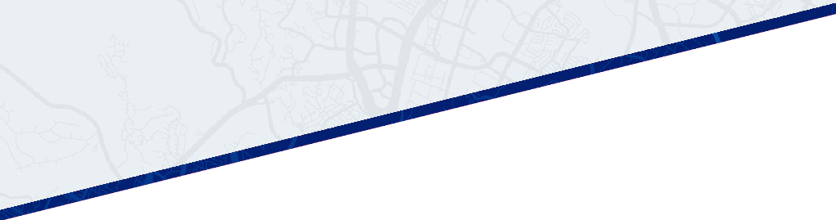


ORDEN DE COMPRA
FOLIO #OC-2026-0012
CLIENTE:  SVA TRANS (EQ-022) | FECHA DE EXPEDICIÓN  16/06/2026

OBSERVACIONES | Sin notas

DESGLOSE POR OPERACION

Folio: G2283
Origen | ruta 9f
Destino | CEDIS Asturiano
Fecha | 15/06/2026
Costo base | $5,000.00
Accesorios
Tipo | Descripcion | Cantidad | Costo | Subtotal
CASETAS | Casetas | 1.00 | $100.00 | $100.00
Subtotal operacion | $5,000.00
Subtotal accesorios | $100.00
Total operacion | $5,100.00

RESUMEN FINAL
Subtotal operaciones | $5,000.00
Subtotal accesorios | $100.00
TOTAL A PAGAR | $5,716.00

NOMBRE |  | CARGO |  | FIRMA

